Sistema de identificação de perfil socioeconômico para facilitar a distribuição mais igualitária de bolsas e invectivos acadêmico através de um cadastro de alunos e uma análise socioeconômica através de um formulário

O Sistema de identificação de perfil socioeconômico é uma aplicação que tem como objetivo cadastrar indivíduos e avaliar sua vulnerabilidade social, com o propósito de identificar prioridades na distribuição de bolsas e benefícios. O software visa aprimorar a eficiência e justiça na alocação de recursos, proporcionando um apoio mais direcionado às pessoas em situação de maior necessidade.

Requisitos Funcionais:

RF01 Consultar aluno
- O sistema deve permitir consultar a posição do aluno na lista prioritária

RF02 Cadastro de alunos:
- O sistema deve permitir o cadastro de alunos que desejam solicitar benefícios sociais.

RF03 Avaliação de Vulnerabilidade:
- Com base nas informações cadastrais, o sistema deve calcular um índice de vulnerabilidade social.
- O índice pode ser calculado usando uma fórmula que leva em consideração fatores como renda, condições de moradia, emprego, entre outros.

RF04 Priorização de Benefícios:
- Com base no índice de vulnerabilidade social, o sistema deve priorizar os indivíduos cadastrados para a distribuição de bolsas e benefícios.
- Quanto maior o índice de vulnerabilidade, maior a prioridade.

RF05 Informar a ordem de lista prioritária para prover a distribuição de recursos:
- O sistema deve permitir a distribuição de recursos, como bolsas de estudo, auxílios financeiros ou outros benefícios, de acordo com a priorização estabelecida.

RF06 Atualização de dados cadastrais:
- O sistema deve permitir atualizações periódicas dos dados dos indivíduos cadastrados para refletir mudanças em sua situação social.
- Os índices de vulnerabilidade e as prioridades devem ser recalculados com base nas atualizações.

Requisitos Não Funcionais:

RNF01 Plataforma:
- O sistema será desenvolvido em Linguagem C.
- O sistema deve persistir dados em um banco de dados SQL.

RNF02 Interfaces:
- A interface deve ser amigável e intuitiva, permitindo o fácil gerenciamento de pessoas (cadastro, atualização e exclusão).

Regras de Negócio:

RN01 Cadastro de Indivíduos:
- Os dados cadastrais devem ser precisos e completos, sendo todos os campos de preenchimento obrigatório.

RN02 Avaliação de Vulnerabilidade:
- A fórmula de cálculo do índice de vulnerabilidade deve obter a renda per capita, ou seja, o valor da renda decrementada pelos valores gastos com aluguel e financiamentos, e dividido pela quantidade de pessoas que dependem dessa renda.

RN03 Login Obrigatório:
- Para consultar sua posição na fila o aluno deve obrigatoriamente estar logado no sistema.
- Para consultar, cadastrar ou excluir aluno o admin deve obrigatoriamente estar logado.

RN04 Atualização de periódica obrigatória:
- Para o aluno consultar dados ele deve atualizar seus dados mensalmente, para isso ele deve entregar evidências das informações fornecidas no cadastro.

RN05 Tonar usuário inativo
- Caso o usuário não faça sua atualização cadastral o seu status é automaticamente modificado para inativo

C001 |  | Efetuar Login
Resumo |  | Permite o ator realizar autenticação no sistema
Requisitos |  | RF01, RF02 e RF06
Regras |  | RN03 e RN04
Atores |  | Aluno e Admin
Pré-condição |  | O sistema irá permitir a entrada das credenciais
Pós-condição |  | O usuário esteja logado
Fluxo Principal
Ações do ator |  |  | Ações do sistema
 |  |  | - Exibir formulário de entrada de credenciais
- Informar credenciais
 |  |  | - Efetuar autenticação
 |  |  | - Emitir mensagem
- Encerrar atividade
Fluxo Alternativo
Ações | Situação |  |  | Solução
2 | O Ator pode clicar em “recuperar credenciais” |  |  | Use C004 – Recuperar Credenciais
4 | Se o ator for Admin |  |  | Use C002 – Cadastrar Aluno
4 |  |  |  | Use C003 – Consultar Aluno
Fluxo de Exceção
Ações | Situação |  |  | Solução
2 | O Ator pode informar credenciais erradas |  |  | Emitir mensagem e solicitar para tentar novamente
Todas | O Ator pode desistir e cancelar a operação |  |  | Cancelar operação.

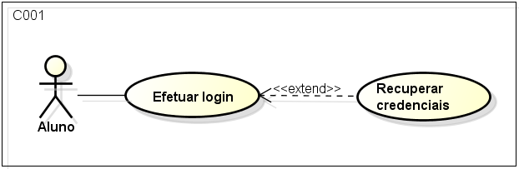

C002 |  | Cadastrar aluno
Resumo |  | Este caso de uso descreve como um o ator Admin cadastra alunos
Requisitos |  | RF02, RF03 e RF05
Regras |  | RN01, RN02 e RN03
Atores |  | Admin
Pré-condição |  | Ator logado e autorizado a realizar cadastro
Pós-condição |  | Cadastro realizado com sucesso e armazenado no bacon de dados
Fluxo Principal
Ações do ator |  |  | Ações do sistema
- Selecionar “Cadastrar aluno”
 |  |  | - Use C001 – Efetuar Login
 |  |  | - Fornece um formulário para cadastro
- O ator informa todos os dados solicitados e submente
 |  |  | - O sistema registra o aluno no banco de dados
- O Ator encerra a operação
Fluxo Alternativo
Ações | Situação |  |  | Solução
N/A | N/A |  |  | N/A
Fluxo de Exceção
Ações | Situação |  |  | Solução
04 | O ator pode esquecer campos sem preencher |  |  | Emitir mensagem e solicitar preenchimento
Todas | O Ator pode desistir e cancelar a operação |  |  | Cancelar operação.

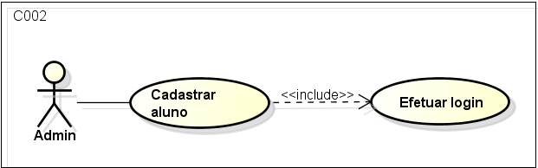

C003 |  | Consultar aluno
Resumo |  | Este caso de uso descreve as etapas percorridas por um Admin para consultar alunos
Requisitos |  | RF01, RF05 e RF06
Regras |  | RN01, RN04 e RN05
Atores
Pré-condição
Pós-condição
Fluxo Principal
Ações do ator |  |  | Ações do sistema
- O ator vai selecionar “consultar aluno”
 |  |  | - Use C001 – Efetuar Login
 |  |  | - O sistema solicita a matrícula
- O Ator informa a matrícula
 |  |  | - O sistema busca e apresenta os dados do aluno
- O Ator encerra a busca
Fluxo Alternativo
Ações | Situação |  |  | Solução
5 | O ator pode selecionar atualizar dados |  |  | Use C005 – Atualizar aluno
5 | O ator pode selecionar excluir |  |  | Use C006 – Excluir aluno
Fluxo de Exceção
Ações | Situação |  |  | Solução
2 | O ator não conseguiu autenticar |  |  | Cancelar a operação
5 | O ator não confirma o aluno |  |  | Cancelar a operação, RN01
Todas | O Ator pode desistir e cancelar a operação |  |  | Cancelar operação.
